Pide
“Pedid a Dios que os guíe por la fe.
Caminad con sencillez, buscadle sólo a Él”.
Nicolás Roland
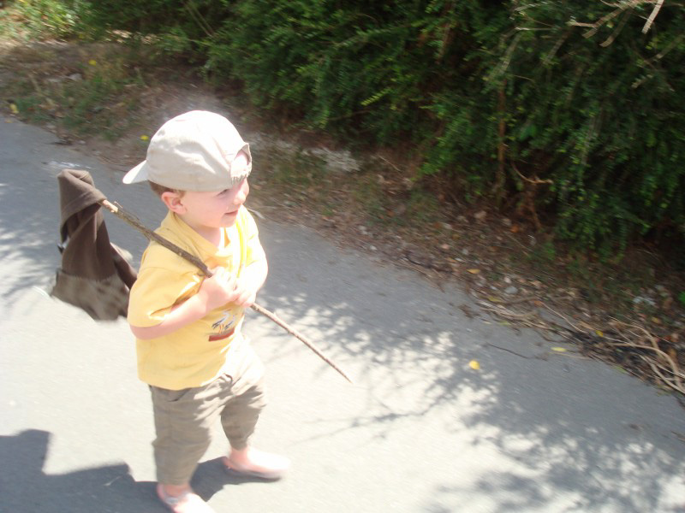

“Pedid tener parte en el puro Amor...
que Él vino a extender sobre la tierra”.
Nicolás Roland


“Recordad a menudo la ternura de Dios
con vosotros y la bondad de Jesús
en todas sus conversaciones.
Pedidle que os haga partícipes
de su ternura”.
Nicolás Roland
39

Reza a la Virgen María
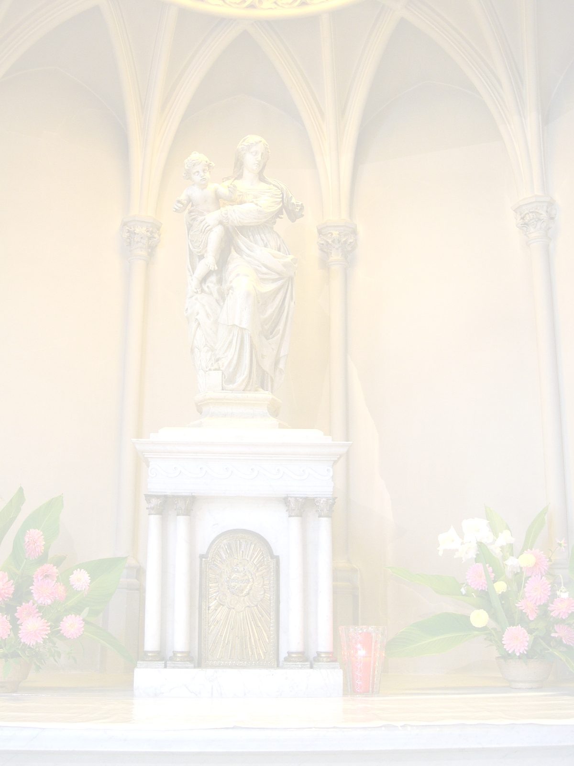
para obtener la gracia de la Sencillez
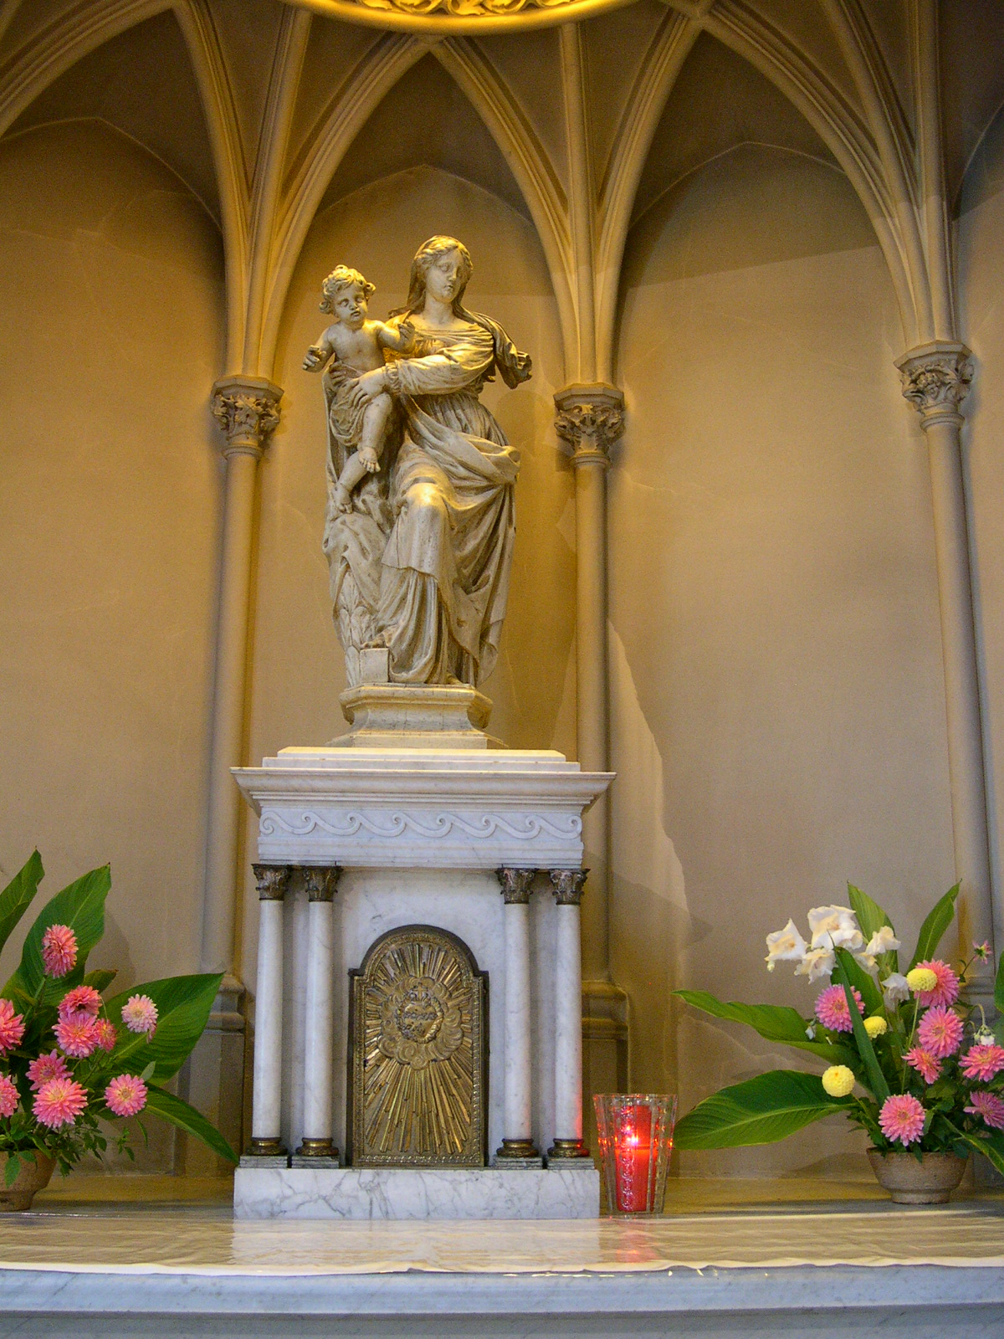
Virgen María,
modelo de sencillez perfecta,
tú que nunca supiste
lo que significa ser interesado,
por no haber buscado tu propio interés,
tú humilde Sierva del Señor,
consíguenos poder recibir del Padre
el don de la Sencillez,
la emanación del Espíritu de tu hijo Jesús,
Él, que durante toda su vida
no tuvo más que un solo objetivo: la Gloria del Padre.
Prepara nuestro corazón
a recibir de Él, la humildad, la mansedumbre,
la paciencia, la obediencia, la caridad,
la fidelidad en nuestra obligaciones.
Enséñanos tú, Madre de todos nosotros,
a no juzgar a nadie negativamente,
a tomarlo todo a bien,
a estar alejados de toda curiosidad inoportuna,
de las falsas apariencias,
a no buscar las cosas llamativas...
37
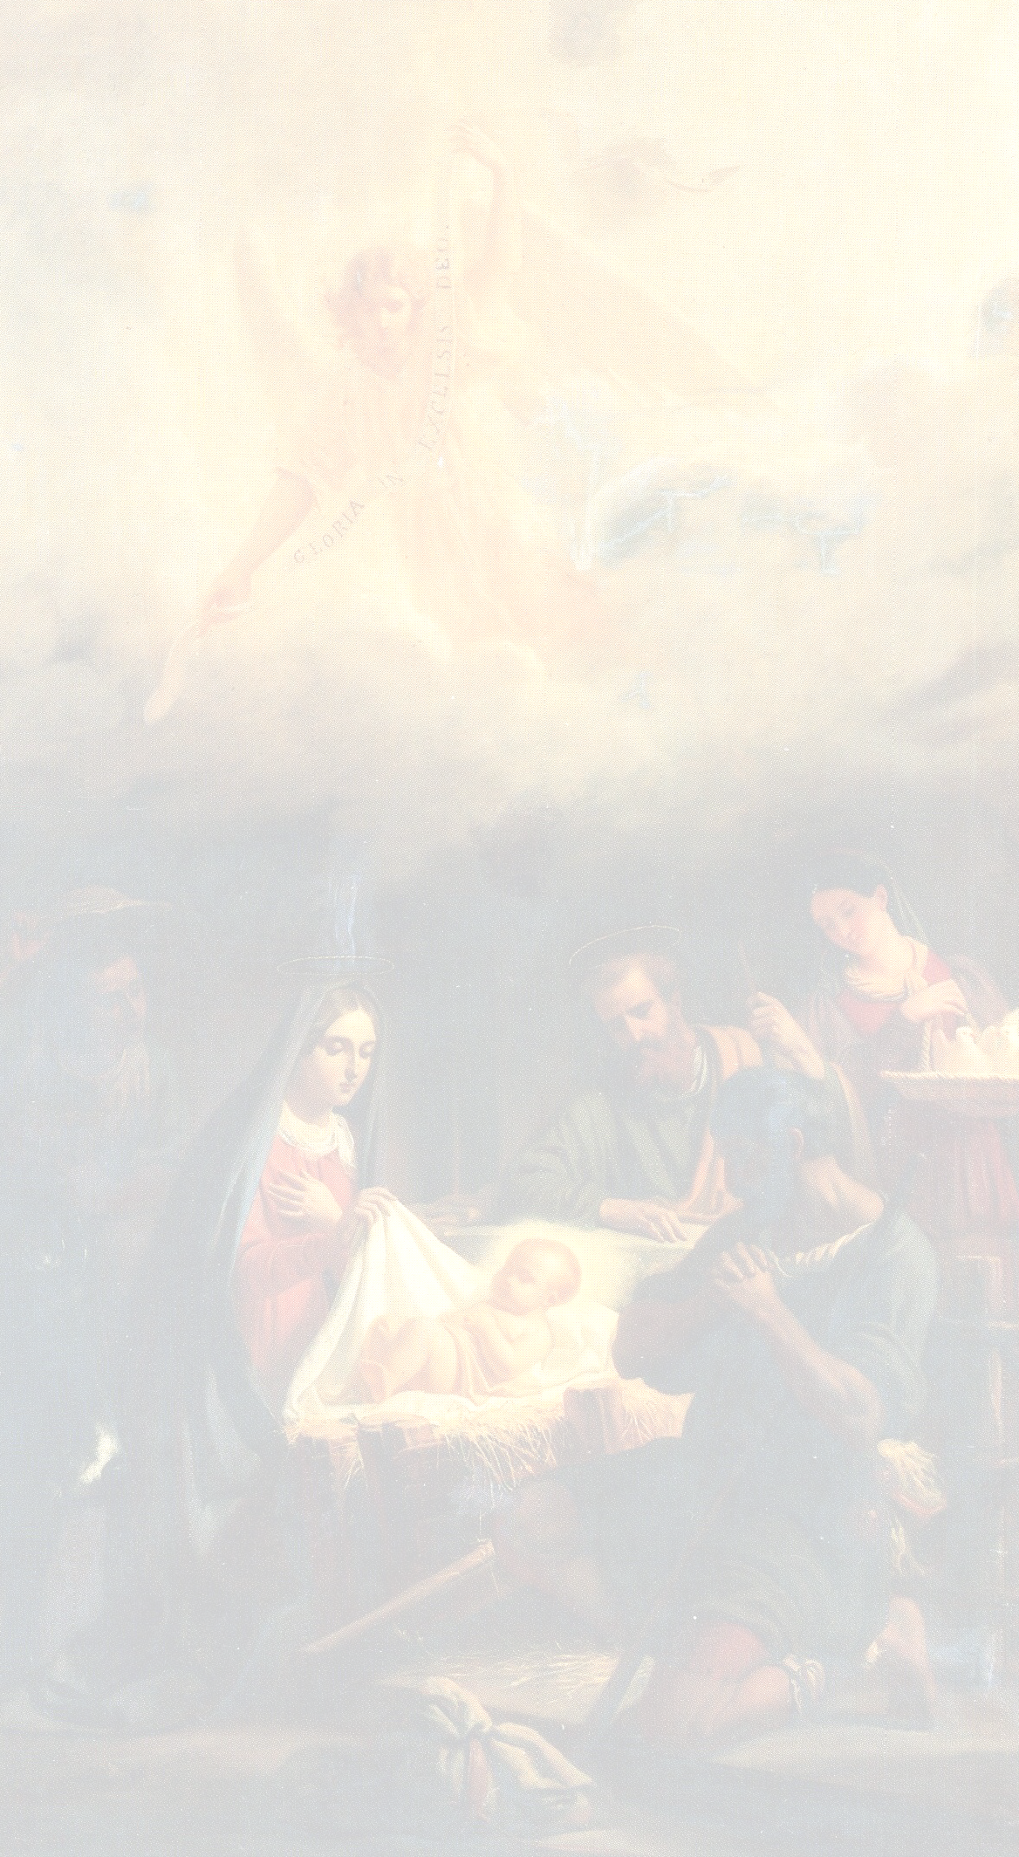
Escucha la Palabra de Dios
Que lo apasionó:

“En el principio existía la Palabra
y la Palabra estaba con Dios y la Palabra era Dios
y la Palabra se hizo Carne.
Puso su morada entre nosotros
Y hemos contemplado su gloria.
La Palabra era la luz verdadera
que ilumina a todo hombre…
A todos los que la recibieron,
Les dio poder de hacerse hijos de Dios”.
Jn 1, 1-18
Verbo del Padre, te adoramos
¡Oh Hijo único,
te bendecimos!
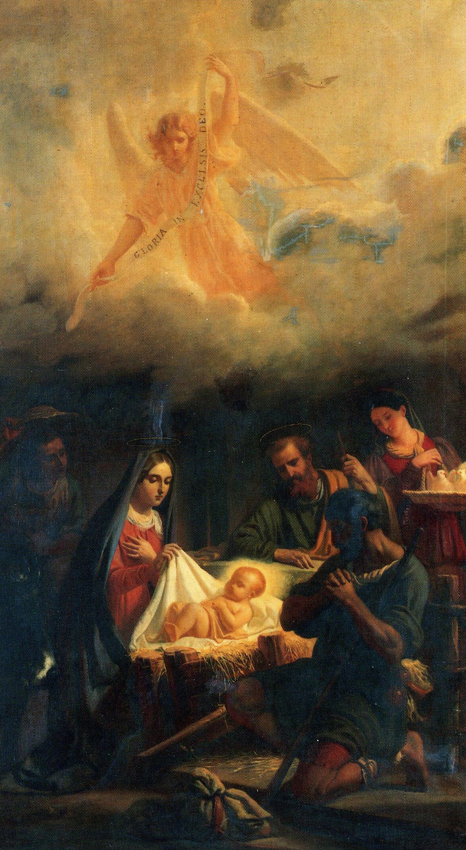
“en el Pesebre, en la Cruz,
en el altar
donde te contemplamos
en un total abatimiento
por amor nuestro”
Nicolás Roland
8

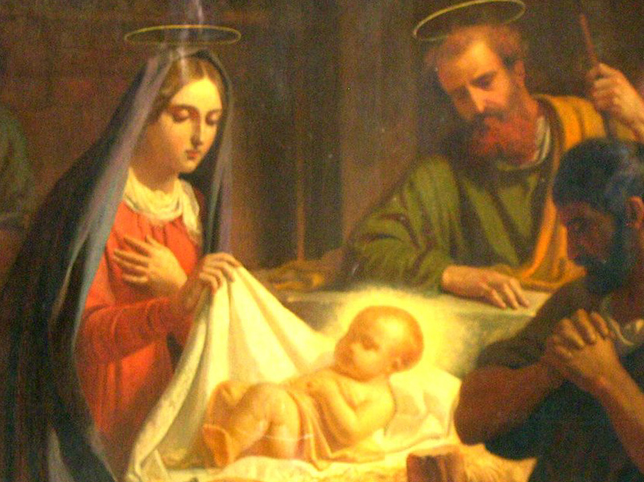

Señor, haznos comprender
en la contemplación de tu Hijo
hecho niño entre los hombres,
el amor infinito con el
que tú amas a cada uno
y más particularmente a los más pequeños.
Mons. Balland

10

